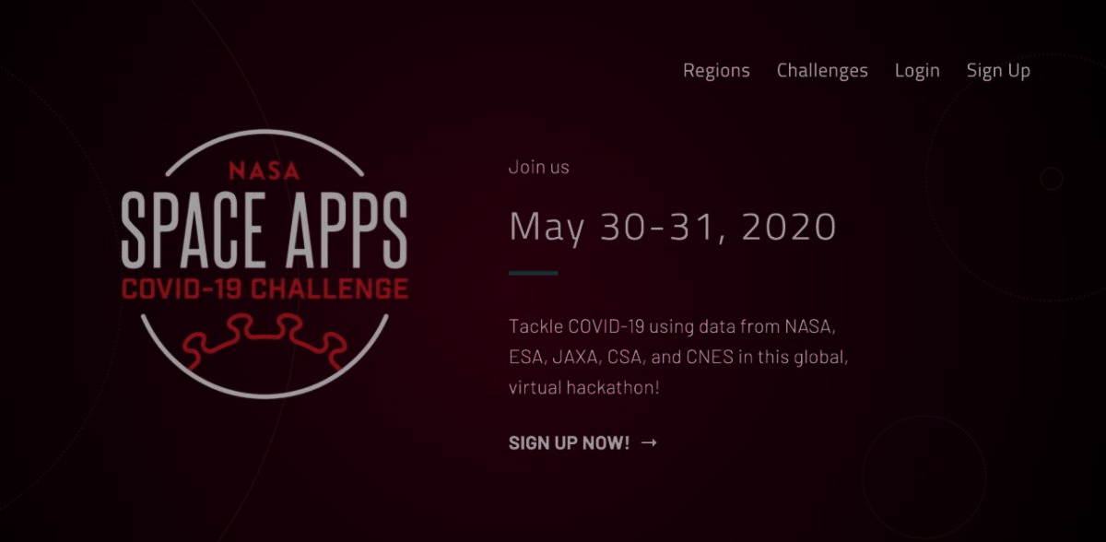

**Universidad de Panamá**

**Facultad de Informática Electrónica y Comunicación**

**Escuela de Ingeniería en Informática**

**Proyecto Space Apps**

**Tema:**

***Una nueva perspectiva***

**Realizado por: Jesús De Gracia / 8-1086-1646**

**Kaiser Obaldía / 8-898-703**

**Daniel González / 8-907-1404**

**Yeny Ortega / 8-923-1263**

**Roderick Aparicio / 8-916-593**

**Arianna Cedeño / 8-917-293**

**Materia: Inteligencia Artificial**

**Profesor: Ariel Vernaza**

**Fecha 31 de mayo del 2020**

Repositorio

* Objetivo

Nuestro objetivo es utilizar algoritmos para comparar las imágenes existentes y predecir los posibles cambios que están vaya a tener una región.

* Nuestro título de grupo lo vamos en algo innovador y único

**Stellar fireflies**

* Nuestro tema:

**A new perspective**

Planteamos una solución implementando un algoritmo para el analizador de imágenes para tener una perspectiva de los años anteriores, a como nos vemos en el presente con la pandemia del COVID-19, también como eso afecto en el medio ambiente y así hacer una comparación entre el pasado, presente y futuro.

Utilizamos el lenguaje **PYTHON** para el desarrollo de este planteamiento

* Nuestra posible solución a este Retro

Como aremos un analizador de Imágenes, con las ayudas de los recursos proporcionados por la NASA, analizaremos algunos datos de años anteriores desde el mes de diciembre hasta el mes de Abril del siguiente año, así como lo de este año ósea desde Diciembre del año pasado hasta abril de este año y así lograr predecir un futuro.

Al tener todo los datos, ahora si podemos predecir un presente alternativo, si no existiera la pandemia del COVID-19 y lo que estamos viviendo con esta pandemia, ya contando con dicha información de todo los años podemos observar los impactos en el medio ambiente.

Lograremos hacer una comparación de los dos datos y asi dar una solución de que pasaría con el medio ambiente estando el COVID-19 y observar el medio ambiente sin COVID-19.